МИНИСТЕРСТВО ОБРАЗОВАНИЯ РЕСПУБЛИКИ БЕЛАРУСЬ  
Учреждение образования «БЕЛОРУССКИЙ ГОСУДАРСТВЕННЫЙ   
ТЕХНОЛОГИЧЕСКИЙ УНИВЕРСИТЕТ»

Факультет Информационных технологий

Кафедра Информационных систем и технологий

Специальность 6-05-06-12/01 «Программная инженерия»

**ПОЯСНИТЕЛЬНАЯ ЗАПИСКА КУРСОВОГО ПРОЕКТА**

по дисциплине «Компьютерные языки разметки»

Тема: Веб-сайт «парк-отеля»

**Исполнитель**

студентка 1 курса 6 группы ________________ Альшевская А.

подпись, дата

**Руководитель**

______________ Барковский Е. В.

должность, ученая степень, ученое звание подпись, дата

Допущен(а) к защите __________________________________ ____________

__________________________________ ____________

__________________________________ ____________

дата, подпись

дата, подпись

Курсовой проект защищен с оценкой

Руководитель _________________ ______________ Барковский Е. В.

подпись дата инициалы и фамилия

**Содержание**

Введение

1 Постановка задачи

1.1 Обзор аналогичных решений

1.2 Техническое задание

1.3 Выбор средств реализации программного продукта

1.4 Вывод

2 Проектирование страниц веб-сайта

2.1 Выбор способа верстки

2.2 Выбор стилевого оформления

2.3 Выбор шрифтового оформления

2.4 Разработка логотипа

2.5 Разработка пользовательских элементов

2.6 Разработка спецэффектов

2.7 Выводы

3 Реализация структуры веб-сайта

3.1 Структура HTML-документа

3.2 Добавление таблиц стилей Scss и CSS

3.3 Использование стандартов XML (SVG)

3.4 Использование JavaScript

3.5 Выводы

4 Тестирование веб-сайта

4.1 Адаптивный дизайн веб-сайта

4.2 Кроссбраузерность веб-сайта

4.3 Руководство пользователя

4.4 Тестирование кода

4.5 Выводы

Заключение

Список использованных источников

ПРИЛОЖЕНИЕ А. Прототипы веб-страниц

ПРИЛОЖЕНИЕ Б. Макет структуры веб-сайта

ПРИЛОЖЕНИЕ В. Листинг HTML-документа

ПРИЛОЖЕНИЕ Г. Листинг Scss

ПРИЛОЖЕНИЕ Д. Листинг CSS

ПРИЛОЖЕНИЕ Е. Листинг XML-файлов

ПРИЛОЖЕНИЕ Ж. Листинг SVG

ПРИЛОЖЕНИЕ И. Листинг JS

Введение

Присутствие бизнеса в Интернете, независимо от отрасли, может оказать огромное влияние на его успех, так как люди могут дистанционно узнать о нём. Это может дополнительно привлечь их внимание, что в будущем повлияет на популярность заведения. В наши дни некоторые компании до сих пор не осознают, что большинство их клиентов посещают их веб-сайт перед получением услуги. Наличие присутствия в Интернете веб-сайта, может иметь решающее значение для получения большего дохода.

Веб-сайт парк-отеля – это то, что дает возможность эффективно привлечь новых гостей, выделиться среди конкурентов, удобно забронировать место отдыха и легко найти всю интересующую информацию. Без веб-сайта это может быть невероятно сложно сделать, потому что люди не могут легко найти качественную и достоверную информацию о бизнесе.

Веб-сайт отеля предоставляет возможность пользователю ознакомится с особенностями данного парк-отеля, обеспечить возможность быстрого бронирования номера из списка представленных.

Цель курсового проекта: разработать веб-сайт для парк-отеля с использованием HTML5, а также с применением Sass/CSS3.

Задачи курсового проекта:

* практика существующих языков разметки, инструментов и библиотеки для создания веб-сайта;
* разработать макет и прототип сайта;
* разработать структуру веб-сайта;
* наполнить сайт информацией по теме;
* протестировать веб-сайт;
* разработать руководство пользователя.

Целевой аудиторией являются пользователи, желающие посетить парк-отель без ограничения возраста.

1 Постановка задачи

* 1. Обзор аналогичных решений

Курсовой проект представляет из себя веб-сайт “парк-отеля”. В данном разделе будут приведены существующие аналоги разрабатываемого веб-сайта подобной тематики для их анализа и для определения содержимого собственного веб-сайта.

Аналог «Ислочь-Парк»

На рисунке 1 представлен внешний вид главного каталога веб-сайта «Ислочь-Парк».

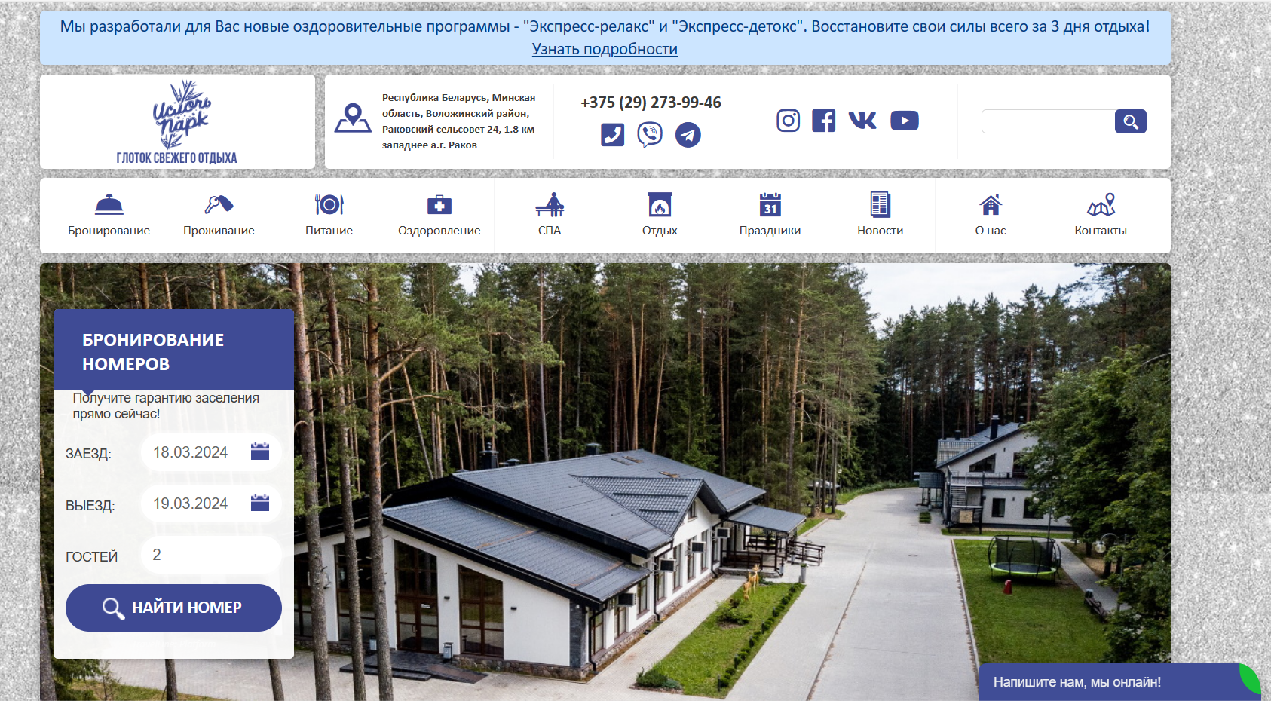

Рисунок 1 – Окно главного каталога веб-сайта «Ислочь-Парк».

Веб-сайт имеет удобную и интуитивно понятную навигацию.  Главная страница выполнена в виде разворота, на котором демонстрируется часть отеля, навигация в виде десяти переходов на категории, небольшое окно быстрого бронирования и шапка с информацией о месте расположения отеля, ссылками на социальные сети и номером телефона для связи.

Так же на главной странице мы можем ознакомится с тем, какие основные услуги предоставляет заведение.

Веб-сайт имеет приятное оформление, сбалансированное изображениями.

Возможным недостатком данного веб-сайта может быть загромождённость, окно разбито на большое количество мелких деталей.

Аналог «Версаль»

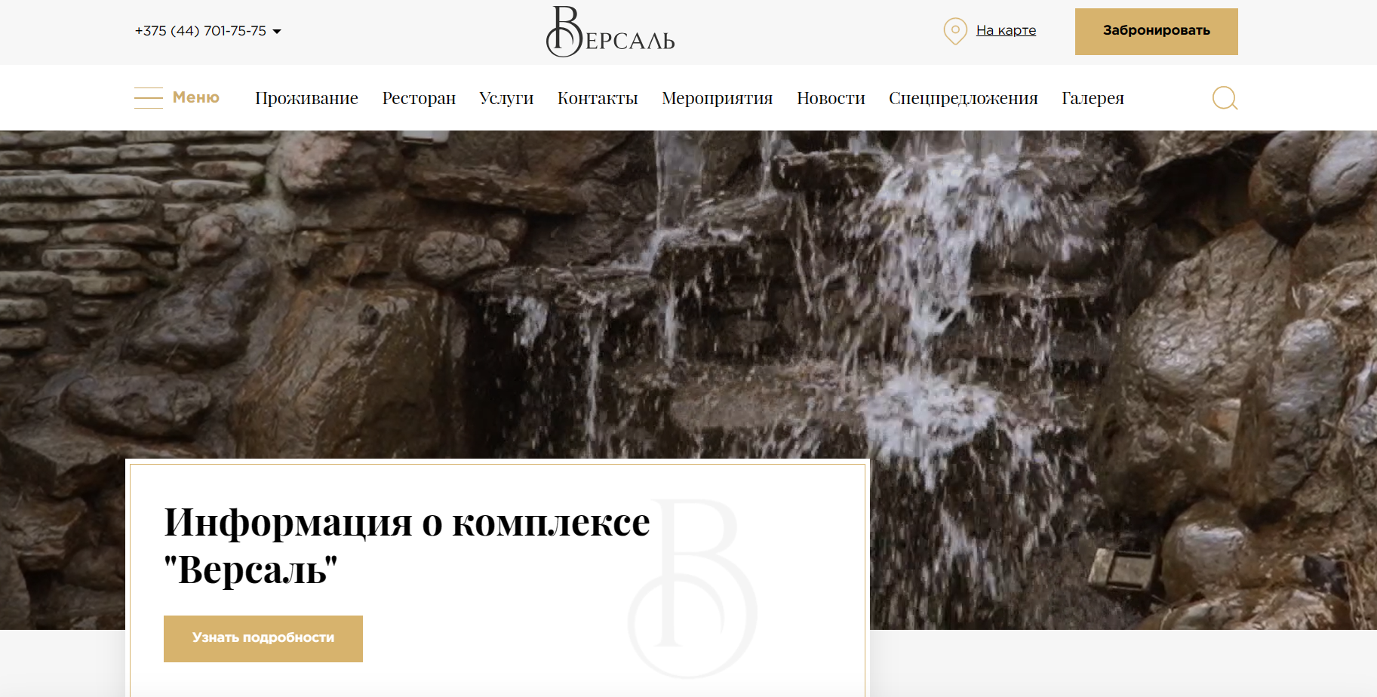

Рисунок 2 – Окно главного каталога веб-сайта «Версаль».

Данный веб-сайт также имеет удобное оформление. На его примере можно разобрать вариант минималистичного оформления веб-сайта.

Сайт имеет простой, но утонченный внешний вид. Также, как и предыдущий веб-сайт имеет удобную и интуитивно понятную навигацию.

На данном сайте поле с информацией о парк-отеле и контактами для связи занимает меньше места. Также отсутствует окно быстрого бронирования, оно заменено на кнопку «Забронировать».

После изучения аналогов сделан вывод о том, что сайт должен предоставлять основные услуги заведения с наиболее подробной и понятной информацией об услугах и содержать все основные функции. А также имеет эстетичный дизайн, что будет передавать изюминку заведения и привлекать клиентов.

1.2 Техническое задание

Поставлена задача реализовать полноценный многостраничный веб-сайт на тему «Парк-отель». На веб-сайте должна быть представлена информация об отеле, такая как контактные данные, место расположения, особенности заведения, предоставляемые услуги, питание, варианты проживания и возможность бронирования. Основным содержимым являются пользовательские элементы с описанием отеля и предоставляемых услуг.

Веб-сайт будет состоять из 3 веб-страниц:

1. главная, где находится основная информация об отеле;
2. с информацией о номерах с возможностью бронирования;
3. с информацией о предоставляемых услугах;

Основная цель создания сайта - привлечение потенциальных клиентов. Главная задача сделать удобный интерактивный сайт с актуальной информацией о парк-отеля.

Основными задачами сайта являются:

* предоставление информации об особенностях отеля;
* предоставление контактной информации;
* предоставление информации о вариантах питания;
* предоставление информации о вариантах номеров;
* предоставление информации о предоставляемых услугах;
* предоставление возможности сделать бронь;

На главной странице навигационное меню будет располагаться сверху. В меню будут предоставляться ссылки на основную информацию представленную в других веб-страницах, а также ссылки на контактную информацию.

Веб-страница должна быть кроссбраузерной и адаптивной для мобильной версии (ширина до 480 px), планшетного устройства (ширина до 1000px). Начиная с ширины в 1000px должна открываться версия для персонального компьютера.

1.3 Выбор средств реализации программного продукта

Курсовой проект выполняется в редакторе кода Visual Studio Code. VS Code имеет большое количество расширений, которые значительно упрощают разработку и тестирование продукта. Первым этапов является создание макета страниц веб-сайта. Для этого использовалось приложение для разработки интерфейсов и прототипирования Figma. Структура веб-сайта создана с помощью языка разметки HTML, дизайн веб-сайта оформлен с помощью CSS/SCSS. В XML формате хранятся данные. Для управления элементами DOM и манипуляцией с данными будет использован JavaScript.

1.4 Вывод

В данном разделе были рассмотрены достоинства и недостатки аналогичных решений на выбранную тему сайта для предотвращения ошибок в реализации веб-сайта. Были определены основные элементы содержания страницы. Также выбраны средства реализации программного продукта, а именно языки HTML, CSS, Sass, JS.

После обзора и анализа сайтов различных парк-отлей можно сделать вывод, что хоть внешне сайты отличаются друг от друга, но структурно построены практически одинаково.

## **2.Проектирование веб-страницы сайта**

## **2.1 Выбор способа вёрстки**

Требования проекта включают в себя адаптивность и кроссбраузерность. По этой причине была выбрана flex-box вёрстка

Технология flex имеет достаточно широкую поддержку браузеров. Flexbox предоставляет инструменты для быстрого создания сложных, гибких макетов, и функции, которые были сложны в традиционных методах CSS.

## **2.2 Выбор стилевого оформления**

Выбор стилевого оформления является важным этапом разработки проекта.

При разработке веб-сайта было выбрано сочетание белого, темно и светло зеленого цветов.

## **2.3 Выбор шрифтового оформления**

Для оформления заголовков на странице был выбран шрифт monospace. Этот шрифт красив, прост и схож со шрифтом на логотипе сайта. Для всего оставшегося текста на странице был выбран шрифт Calibri. Он удобочитаем и хорошо вписывается в стиль веб-сайта.



## **2.4 Разработка логотипа**

Логотип — это фирменный знак, который люди ассоцируют с конкретным брендом.

Логотип выполнен под концепцию сайта. Чтобы вызвать у пользователя ассоциацию с отелем в лесу. Для главной части логотипа взяты образы дерева и дома. Цвет логотипа подобран под название и тематику сайта. Логотип, представленный на рисунке 3 был создан с помощью Adobe Illustrator.



Рисунок 3-Логотип сайта “GREEN_PLACE.com”

## **2.5 Разработка пользовательских элементов**

В проекте будут представлены элементы пользовательского интерфейса, с которыми пользователь сможет взаимодействовать: шапка страницы, кнопки-ссылки на страницы, блоки с информацией о проживании, навигационное меню, подвал с основной информацией.

Навигация – ключевой критерий удобства сайта. Представляет собой набор специальных приемов, методов и элементов, дающих возможность посетителям перемещаться между различными элементами и страницами сайта. Навигационное меню представлено на рисунке 4.

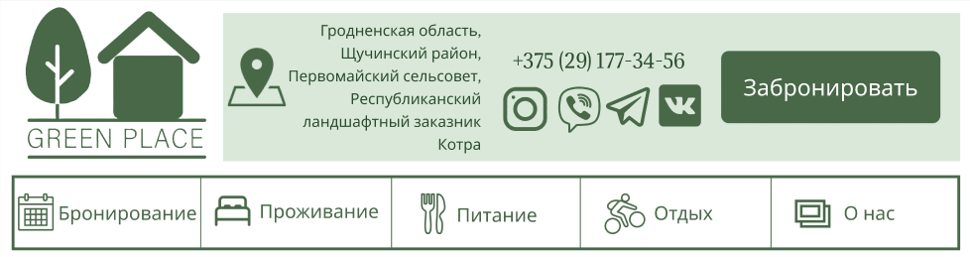

Рисунок 4 – Навигационное меню

Кнопки-ссылки на другие страницы сайта оформлены просто, но понятны в использовании.

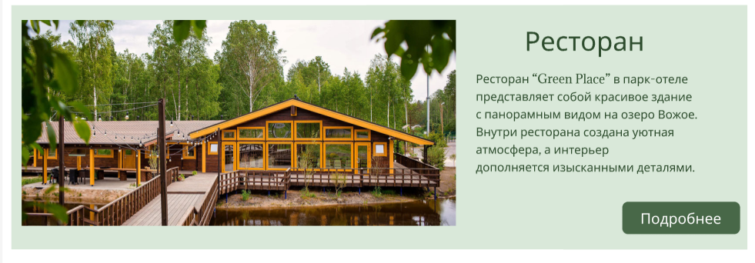

Рисунок 5-Блок с информацией о ресторане с кнопкой-ссылкой, на страницу с подробной информацией об услуге

Блоки-ссылки помогают быстро перейти на нужную страницу с подробной информацией и найти интересующий номер или дом(рисунок 7).В данном случае, в виду наличия множества вариантов проживания в отеле на главной странице веб-сайта представлены 2 блока-ссылки, представляющие собой выбор типа места проживания.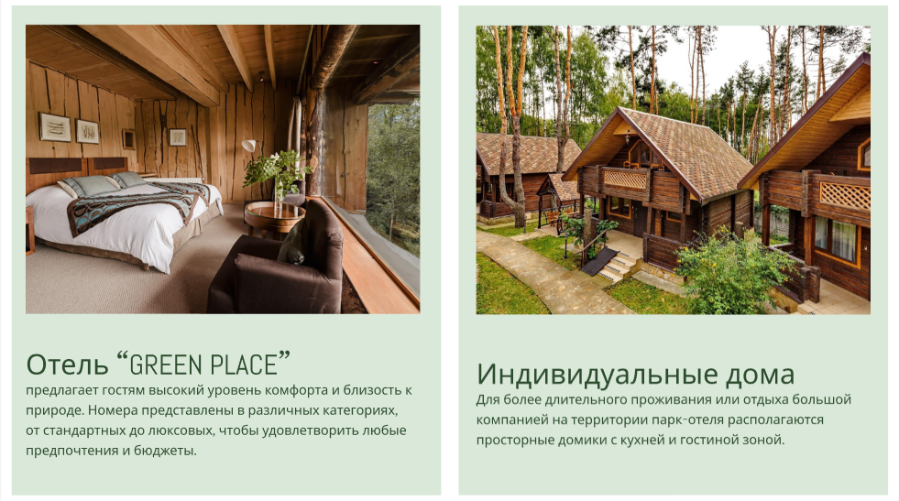

Рисунок 6 – Блоки-ссылки на варианты проживания.

Таким образом пользовательские элементы помогают увеличить удобство использования сайта клиентом и предоставить все виды информации, необходимые для формирования мнения и принятия решения о бронировании.

## **2.6 Разработка спецэффектов**

На сайте присутствуют динамические эффекты, которые придадут сайту интерактивность и сделают его более привлекательным для пользователя.



Рисунок 7 – Кнопки навигационного меню



Рисунок 8 – Кнопки навигационного меню при наведении

Также при нахождении на определённой странице это фиксируется в навигационном меню.



Рисунок 9 – Кнопки навигационного меню на странице с информацией о номерах

В их числе анимации появления и исчезновения выпадающего меню, увеличение блоков-ссылок при наведении, анимации кнопок, текста на страницах веб-сайта и так далее.

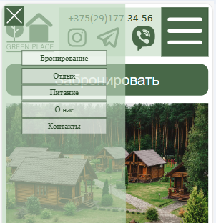

Рисунок 10 – Гамбургер-меню мобильной версии сайта

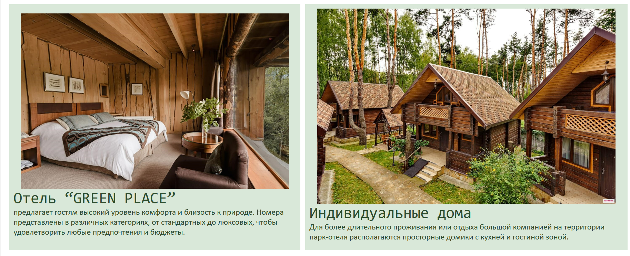

Рисунок 11 – Блоки-ссылки при наведении

## **2.7 Выводы**

В данном разделе был создан прототип веб-сайта, определены задачи по созданию содержания на веб-сайте. Выбрано единое цветовое и шрифтовое оформления сайта для удобства просмотра пользователем. Разработан дизайн и расположение на сайте пользовательских элементов, спецэффектов и анимации. Логотип выполнен под концепцию сайта.

3. Реализация структуры веб-сайта

3.1 Структура HTML-документа

Структура веб-сайта представляет собой организацию связанных между собой документов, которая позволяет пользователям легко перемещаться по страницам. При формировании структуры необходимо учитывать потребности посетителей, их запросы и интересы.

Хорошая структура HTML-документа имеет большое значение для эффективной работы сайта. Вот несколько причин, почему это важно:

1. Улучшение доступности. хорошая структура HTML-документа может сделать сайт более доступным для пользователей с ограниченными возможностями. Например, правильное использование заголовков и других элементов разметки может помочь пользователям, использующим программы чтения с экрана, легче понимать контент.
2. Улучшение скорости загрузки: хорошая структура HTML-документа может ускорить загрузку страницы. Например, правильное использование семантических тегов может помочь браузеру быстрее загрузить страницу.
3. Улучшение совместимости: хорошая структура HTML-документа может помочь сделать сайт более совместимым с различными браузерами и устройствами. Это может улучшить пользовательский опыт и увеличить количество посетителей на сайте.

Тег <head> предназначен для хранения служебных элементов, которые не отображаются на странице, за исключением заголовка <title>.

Основное содержимое сайта размещается внутри тега <body>, который включает в себя семантические теги, такие как header, nav ,menu и footer, которые помогают программам понимать тип информации, содержащейся на странице.

Структура HTML главной страницы представлена в листинге 1.

|  |
| --- |
| <!DOCTYPE html>  <html>  <head>…</head>  <body>  <header>…  <nav>…</nav>  </header>  <main>  <img scr=”фотки/главная.jpg” class=”mainfoto”>  <article>…  <h1>…</h1>  <p class=smallinf>…</p>  <div class=”info-main”>…</div>  <h2>…</h2>  <p class=smallinf>…</p>  <div class=”prozhivanie”>…</div>  <div class=”restoran”>…</div>  </article>  </main>  <footer></footer>  </body>  </html> |

Листинг 1 – Структура HTML главной страницы

С помощью тега <header> была создана шапка сайта для всех страниц и создано навигационное меню. “Подвал” страницы был, идентичный на всех страницах сайта, был реализован с помощью тега <footer>.Теги <h1> и <h2> были использованы для разделения потока информации на логичные части. В тегах <p> и <div> размещалась основная информация.

3.2 Добавление таблиц стилей Scss и CSS

В ходе разработки проекта было применено внешнее подключение таблиц стилей, так как в ходе создания простой, логичной и понятной структуры веб-сайта разбиение необходимых стилей по файлам, относящимся к конкретным страницам значительно упрощает чтение кода, а также позволяет легко получать доступ к нужным элементам.

<head>

<meta charset=”UTF-8”>

<link href=”main.css” rel=”stylesheet” media=”all”>

<link href=”header_and_footer.css” rel=”stylesheet” media=”all”>

<title>GREEN_PLACE.com</title>

</head>

Листинг 2 – Пример внешнего подключения таблиц стилей

Для определения стилей для повторяющихся элементов и основной разметки страниц было использовано внешнее подключение, при котором стили размещаются в отдельном файле и могут быть использованы на любой странице сайта.

Также для каждой страницы сайта был создан свой файл с таблицами стилей, что позволило улучшить и упростить структуру, а также при необходимости обеспечить более эффективную поддержку сайта в будущем. Такой подход позволяет быстро и легко вносить изменения в стили сайта, облегчает сопровождение проекта и ускоряет его загрузку.

.article2 {

flex-direction: column;

}

.gallery {

width: 49%;

margin-right: 2%;

}

.text {

width: 49%;

font-size: 30px;

color: rgb(45, 76, 45);

font-family: "Calibri";

}

.divsinarticle2 {

width: 100%;

margin-bottom: 30px;

display: flex;

flex-direction: row;

}

.secondbr {

@media(max-width:1024px) and (min-width:900px) {

display: none;

}

}

@media(min-width:1024px) {

.gallery {

width: 39%

}

.text {

width: 60%;

}

}

Листинг 3 – Пример использования CSS

$greenbl: rgb(72, 104, 72);

$green: rgb(186, 213, 186, 55%);

$textgreen: rgb(45, 76, 45);

@mixin text {

font-family: "Calibri";

color: $textgreen;

}

.info-main {

display: flex;

flex-flow: column;

flex-wrap: wrap;

margin-bottom: 10px;

padding: 10px;

background-color: $green;

@media(max-width:480px) {

flex-direction: column;

}

}

.aboutpark {

font-size: 20px;

@include text;

margin: 10px 0px 10px 0px;

@media(min-width:850px) {

width: 60%;

height: 100%;

float: left;

font-size: 18px;

}

@media (max-width:1023px) and (min-width:768px) {

font-size: 16px;

}

}

.podrobnee {

margin-top: 5px;

color: #fff;

padding: 10px 0px 10px 0px;

background: $greenbl;

border-radius: 15px;

font-size: 22px;

width: 200px;

height: min-content;

margin-left: 67%;

cursor: pointer;

}

Листинг 4 – Пример использования Scss

3.3 Использование стандартов XML(SVG)

Для создания логотипа сайта и иконок было принято использование SVG-формата. Этот формат позволяет картинкам сохранять свое качество, несмотря на размер экрана.

<?xml version="1.0" encoding="UTF-8"?>

<svg id="_Слой_1" data-name="Слой 1" xmlns="http://www.w3.org/2000/svg" viewBox="0 0 208.46 174.44"class="logo">

<defs>

<style>…</style>

</defs>

<g>…

<path/>

<g>…</g>

<path/>

</g>

</svg>

Листинг 5 – Пример использования SVG

3.4 Использование XML для хранения данных

Данные, необходимые для использования на страницах удобно хранятся отдельно в XML-документах. (Листинг 6)

<?xml version = “1.0” encoding=”UTF-8”?>

<data>

<breakfast>…</breakfast>

<room>

<name>…</name>

<description>…</ description >

<price>…</price>

<image>…</image>

</room>

</data>

Листинг 6 – Пример хранения данных в XML-документе

3.5 Использование JavaScript

JavaScript (JS) является одним из самых распространенных языков программирования для веб-разработки. Этот язык позволяет добавлять динамичность и интерактивность на веб-страницы, что делает пользовательский опыт более увлекательным и позволяет создавать более сложные веб-приложения. Пример использования JavaScript для анимации кнопок и выпадающего меню приведён в листинге 3.5:

document.getElementById(‘menu-button’).addEventListener(‘click’, function () {

document.getElementById(‘mobile-menu’).classList.toggle(‘open’);

});

document.getElementById(‘close-menu’).addEventListener(‘click’,function(){

document.getElementById(‘mobile-menu’).classList.remove(‘open’);

})

Листинг 7 – Пример использования JavaScript для анимации кнопок и выпадающего меню

JavaScript может использоваться для создания различных интерактивных элементов на странице, таких как выпадающие меню, слайдеры, анимации, формы обратной связи и многое другое. С помощью JS можно изменять содержимое, стиль и расположение элементов на странице, а также обрабатывать действия пользователя, такие как клики и ввод текста, а также работать с данными , в частности с теми , которые хранятся в XML документах.

3.6 Выводы

На данном этапе была реализована структура на HTML, а также созданы таблицы стилей Scss/CSS. Было продемонстрировано использование стандартов XML и SVG, а также языка программирования JavaScript. Было определено стилевое оформление веб-сайта, созданы анимации, а также веб-сайт был подготовлен к следующему этапу – к тестированию.

1. Тестирование веб-сайта

4.1 Адаптивный дизайн веб-сайта

Для достижения адаптивности в проекте применялись методы flexbox вёрстки, а также использовались медиазапросы. Основная структура контента на странице разработана и с помощью вышеупомянутых медиазапросов адаптирована для устройств с разной шириной экрана.

Ресурс должен одинаково хорошо демонстрироваться на экране компьютера (рис. 12), планшете(рис. 13), смартфоне(рис. 14).

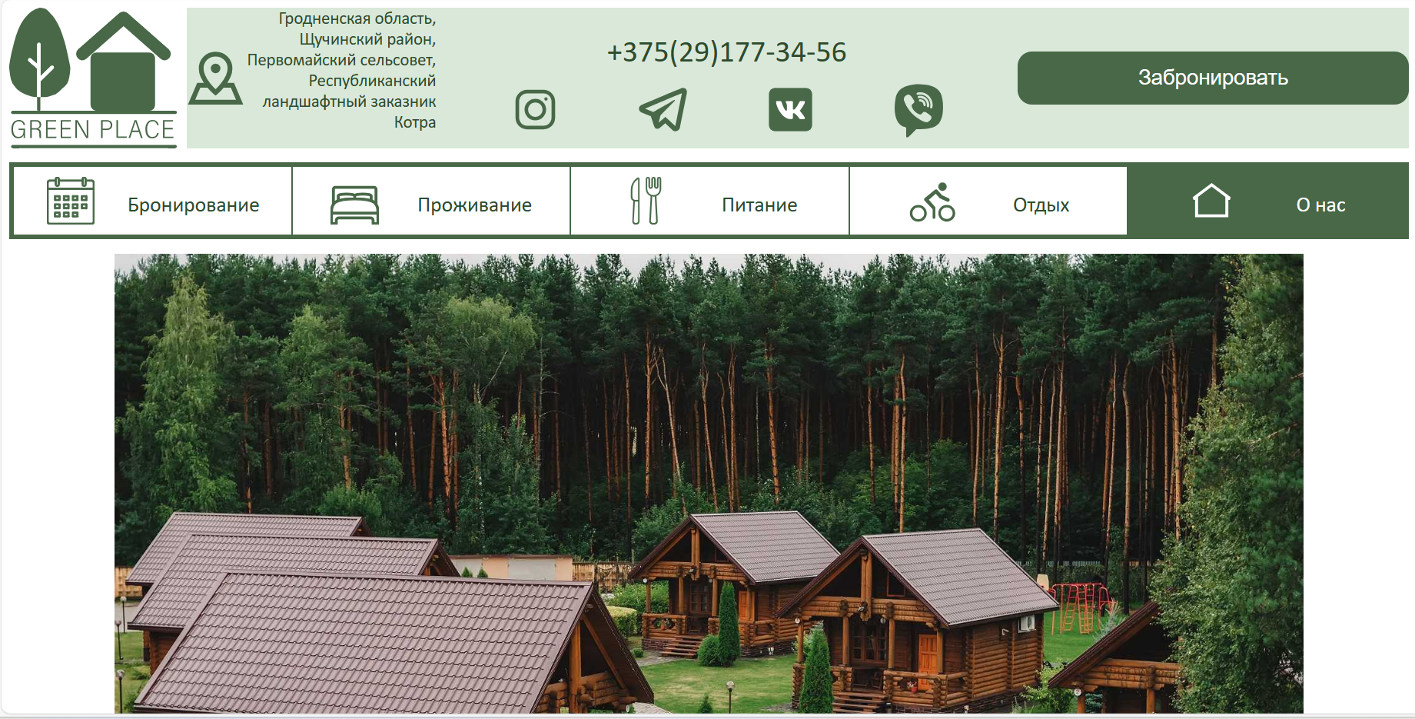

Рисунок 12– Вид главной страницы сайта для экрана компьютера

Медиазапросы использовались для перемещения и переставления основных элементов страницы при размерах мобильной и планшетной версий.

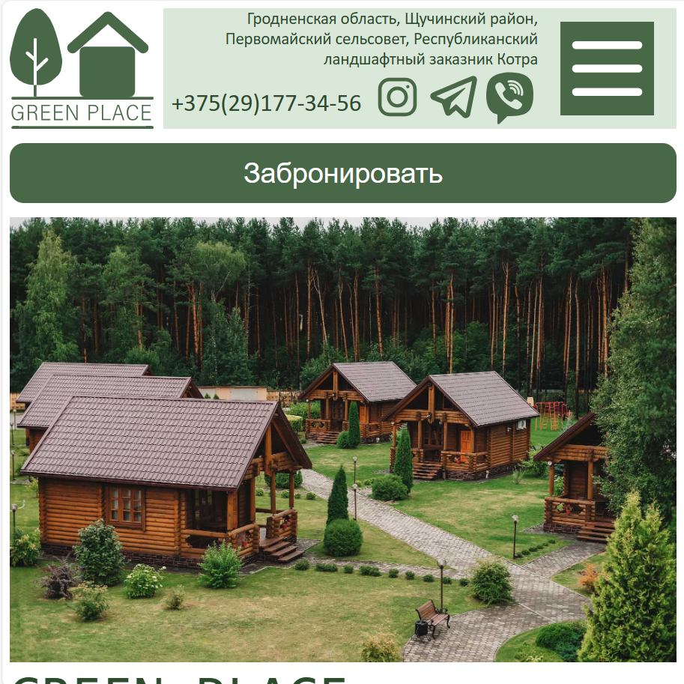

Рисунок 13 - Вид главной страницы сайта для экрана планшета

Адаптивность является очень важным аспектом веб-разработки, так как позволяет сайту корректно отображаться на различных устройствах с различной шириной экрана. С увеличением числа устройств с различными размерами экранов, таких как смартфоны, планшеты, ноутбуки и настольные компьютеры, становится критически важным, чтобы сайт был доступен и удобочитаем на всех устройствах.

Для этого создается адаптивный дизайн и используется адаптивная верстка. В итоге сайт отлично позиционируется на всех основных типах устройств, что гарантирует полноценный охват аудитории. 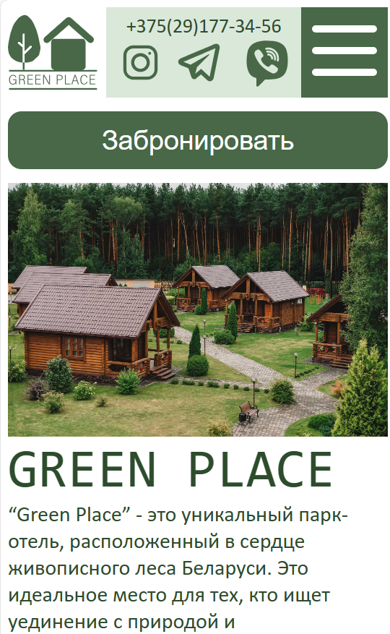

Рисунок 14 **-** Вид главной страницы сайта для мобильного телефона

4.2 Кроссбраузерность веб-сайта

Кроссбраузерность – важный критерий корректной работы веб-сайта. Это как инструмент поддержания лояльности покупателей , так и привлечения новых , так как большое количество людей используют в повседневной жизни разные браузеры и корректное отображения веб-сайта на каждом из них – важный критерий в привлечении новых клиентов и удержании уже имеющихся.

После написания основной структуры страницы на HTML и внешнего стилевого оформления появился вопрос о тестировании. Веб-сайт был открыт при помощи различных браузеров.

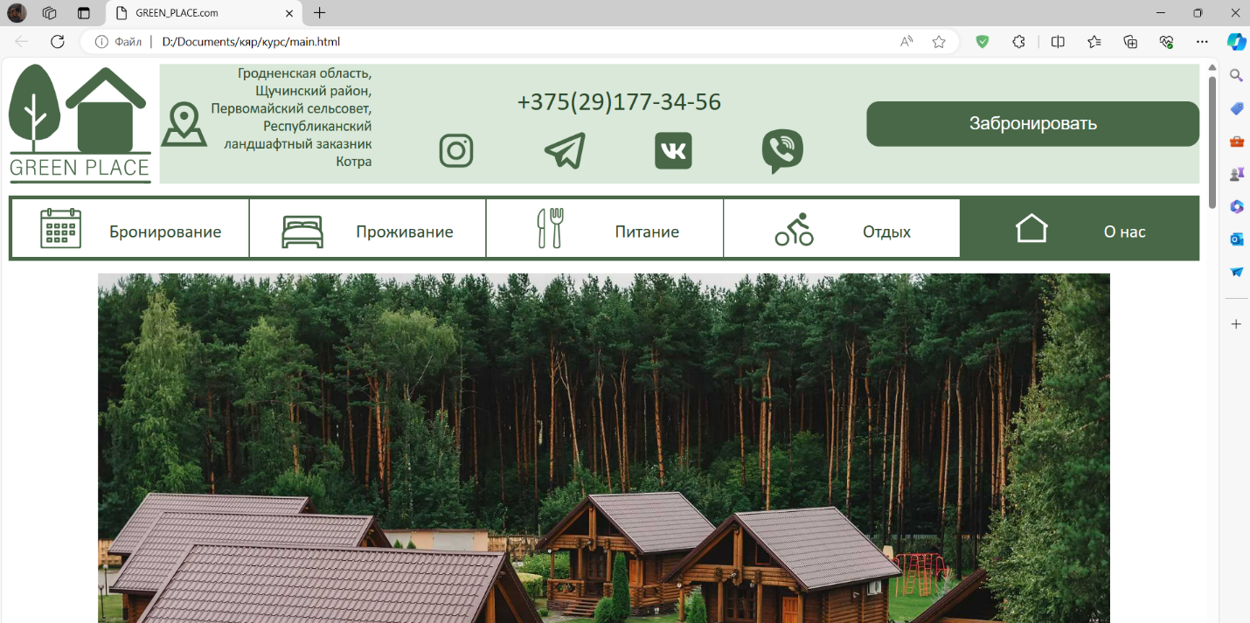

Рисунок 4.4 – Отображение страницы в браузере Edge

Так как проверка на кроссбраузерность возможна на данном этапе разработки только в ручную, некоторые свойства, которые некорректно отображаются в различных браузерах, могли остаться незамеченными.

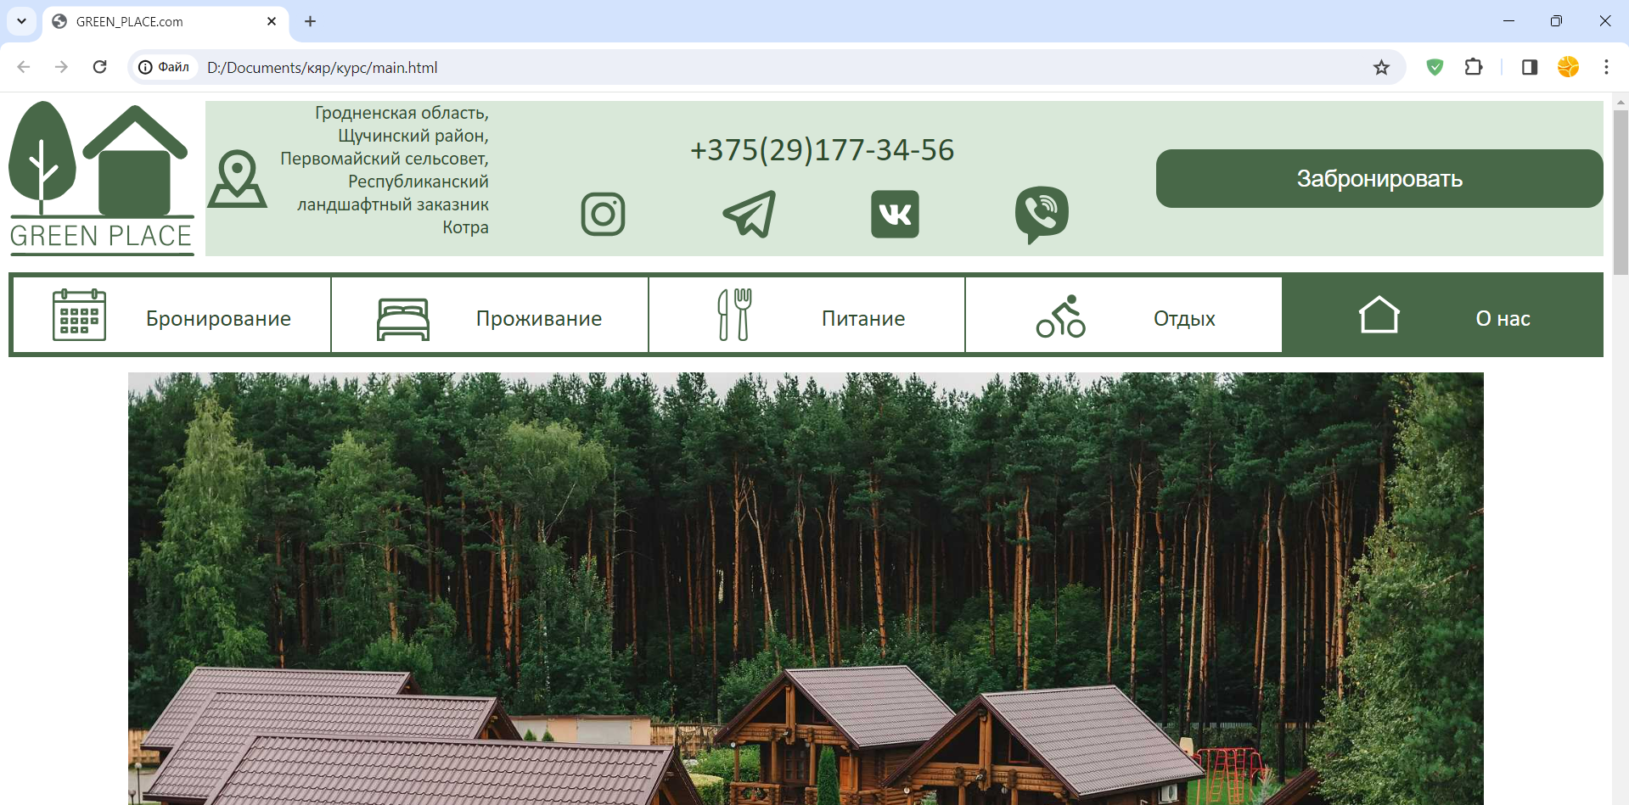Рисунок 4.5 – Отображение страницы в браузере Google chrome

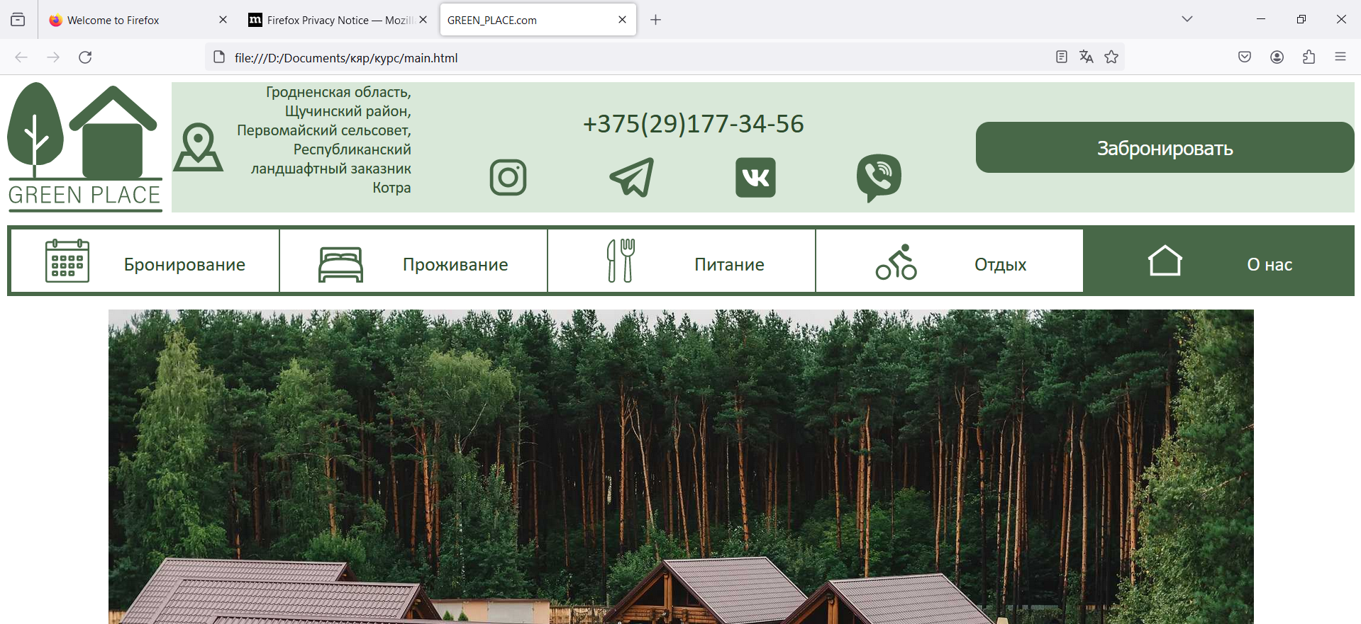

Рисунок 4.6 – Отображение страницы в браузере FireFox

По итогам проверки отображения веб-станиц в различных ( лучших по популярности в мире) браузерах не было выявлено случаев некорректного отображения каких-либо элементов или анимаций веб-страницы.